Traktor im Obstgarten
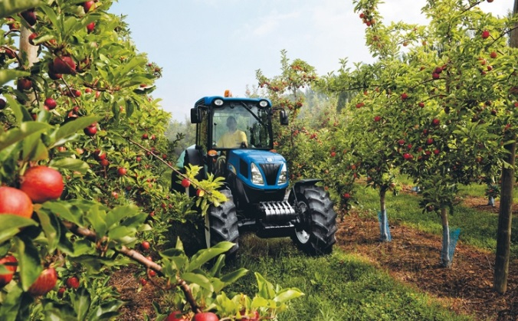
- Situation
- Der Besitzer des Obstgartens muss das Gras seines Gartens mähen.
- Aufgabe
Erforsche zwei Arten des Richtungswechsels eines EV3 and erstelle ein Programm zur Fortbewegung des Traktors.
- Erinnere dich an die vorhergehende Lektion and konstruiere folgendes Programm:
  - Der Traktor bewegt sich 30 cm nach vorn,
  - hält 3 Sekunden an,
  - fährt 30 cm zurück ohne zu wenden.

- Es gibt 2 Arten einer Umdrehung
  - Ein Motor bewegt sich, der andere nicht
  - Ein Motor bewegt sich vorwärts, der andere rückwärts

- Probiere beide Arten der Drehung aus, indem du Parameter wie in den Abbildungen darunter setzt.
Type 1
Type 2

Welcher der Reifen drehte sich und welcher blieb
stehen?

B
C
Was passierte mit dem linken Reifen? Was machte der rechte?

- Am Anfang muss der Traktor das Gras um den Obstgarten mähen. Konstruiere ein Programm. Baue eine Schleife zur Wiederholung der Aktionen ein.
- Der Traktor muss das Gras noch schöner mähen. Dafür muss er wenden und den selben Weg zurückfahren können. (Abbildung 1)

- Erstelle ein Programm:
  - Der Traktor mäht das Gras entlang einer Baumreihe,
  - Dann mäht er das Gras auf der anderen Seite. (Abbildung 2)
I

Image 2
Image 1

- Konstruiere ein Programm, das den Traktor das Gras um die Bäume herum mähen lässt. (Abbildung 3)
Image 3
B
C

- Konstruiere ein Programm das den Traktor das Gras rund um die Bäume mähen lässt wie in Abbildung 4.
Image 4
B
C

